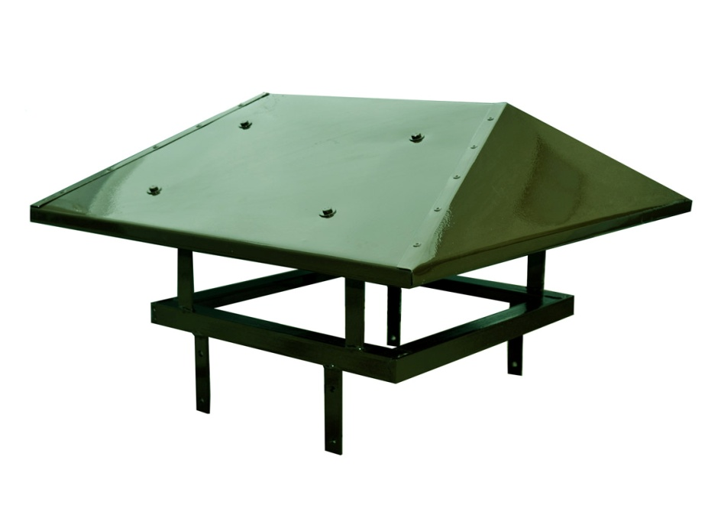
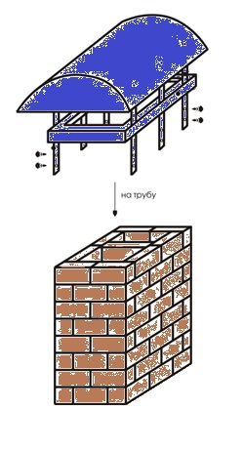

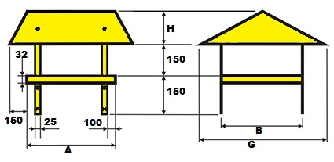
В,мм | Н,мм | G,мм
300-400 | 150 | 600
400-500 | 150 | 700
500-600 | 150 | 800
600-700 | 200 | 1000
700-800 | 200 | 1100
800-900 | 200 | 1200
900-1000 | 200 | 1300
свыше 1000 | 250-300
Материал:
1.Крыша: оцинкованная сталь 0,7мм
2.Основание: уголок 32х32х4
3.Ножки: полоса 25х4
4.Крепление: полоса 25х4
Окраска: полимерно-порошковая
Примечание: флюгарок длиной от 2350мм изготавливается из 2-х частей (составные)

№ | А, мм | В, мм | Количество креплений | Количество ножек | М изделия, кг | Стоимость изделия, руб
 |  |  |  |  |  | Окрашенный каркас | Окрашенный полностью
1 | 390 | 390 | 4 | 4 | 8,82 | 1991 | 2239
2 | 520 | 390 | 4 | 4 | 9,54 | 2116 | 2407
3 | 520 | 520 | 4 | 4 | 11,1 | 2387 | 2729
4 | 650 | 390 | 4 | 6 | 11,56 | 2556 | 2891
5 | 650 | 520 | 4 | 6 | 13,48 | 2849 | 3241
6 | 650 | 650 | 4 | 6 | 15,46 | 3146 | 3598
7 | 780 | 390 | 4 | 6 | 12,55 | 2680 | 3059
8 | 780 | 520 | 4 | 6 | 14,64 | 2984 | 3427
9 | 780 | 650 | 4 | 6 | 16,78 | 3292 | 3802
10 | 780 | 780 | 4 | 6 | 18,96 | 3621 | 4198
11 | 910 | 390 | 4 | 8 | 14,57 | 3103 | 3524
12 | 910 | 520 | 4 | 8 | 17,02 | 3446 | 3940
13 | 910 | 650 | 4 | 8 | 19,54 | 3813 | 4380
14 | 910 | 780 | 4 | 8 | 22,1 | 4165 | 4807
15 | 1040 | 390 | 4 | 8 | 15,57 | 3227 | 3692
16 | 1040 | 520 | 4 | 8 | 18,18 | 3600 | 4143
17 | 1040 | 650 | 4 | 8 | 20,86 | 3959 | 4584
18 | 1040 | 780 | 4 | 8 | 23,6 | 4322 | 5030
19 | 1170 | 390 | 4 | 8 | 16,56 | 3370 | 3879
20 | 1170 | 520 | 4 | 8 | 19,34 | 3735 | 4329
21 | 1170 | 650 | 4 | 8 | 22,19 | 4105 | 4788
22 | 1170 | 780 | 4 | 8 | 25,09 | 4479 | 5252
23 | 1300 | 390 | 6 | 10 | 18,83 | 3820 | 4372
24 | 1300 | 650 | 6 | 10 | 21,97 | 4225 | 4870
25 | 1300 | 650 | 6 | 10 | 25,19 | 4636 | 5376
26 | 1300 | 780 | 6 | 10 | 28,48 | 5051 | 5890
27 | 1430 | 390 | 6 | 10 | 19,82 | 3945 | 4540
28 | 1430 | 520 | 6 | 10 | 23,12 | 4450 | 5145
29 | 1430 | 650 | 6 | 10 | 26,52 | 4782 | 5580
30 | 1430 | 780 | 6 | 10 | 29,97 | 5208 | 6112
31 | 1560 | 390 | 6 | 10 | 20,82 | 4160 | 4798
32 | 1560 | 520 | 6 | 10 | 24,28 | 4513 | 5259
33 | 1560 | 650 | 6 | 10 | 27,84 | 4928 | 5784
34 | 1560 | 780 | 6 | 10 | 31,47 | 5384 | 6353
35 | 1690 | 390 | 6 | 12 | 22,84 | 4510 | 5192
36 | 1690 | 520 | 6 | 12 | 26,67 | 4975 | 5772
37 | 1690 | 650 | 6 | 12 | 30,6 | 5449 | 6363
38 | 1690 | 780 | 6 | 12 | 34,61 | 5927 | 6962
39 | 1820 | 390 | 6 | 12 | 23,83 | 4635 | 5360
40 | 1820 | 520 | 6 | 12 | 27,82 | 5111 | 5957
41 | 1820 | 650 | 6 | 12 | 31,93 | 5595 | 6567
42 | 1820 | 780 | 6 | 12 | 36,11 | 6103 | 7202
43 | 1960 | 390 | 6 | 12 | 24,9 | 4769 | 5541
44 | 1960 | 520 | 6 | 12 | 29,07 | 5256 | 6157
45 | 1960 | 650 | 6 | 12 | 33,35 | 5770 | 6804
46 | 1960 | 780 | 6 | 12 | 37,72 | 6272 | 7442
47 | 2090 | 390 | 6 | 14 | 26,92 | 5191 | 6007
48 | 2090 | 520 | 6 | 14 | 31,45 | 5736 | 6688
49 | 2090 | 650 | 6 | 14 | 36,11 | 6273 | 7365
50 | 2090 | 780 | 6 | 14 | 40,86 | 6816 | 8051
51 | 2220 | 390 | 6 | 14 | 27,92 | 5454 | 6313
52 | 2220 | 520 | 6 | 14 | 32,61 | 6051 | 7053
53 | 2220 | 650 | 6 | 14 | 37,43 | 6659 | 7809
54 | 2220 | 780 | 6 | 14 | 42,35 | 7273 | 8574
55 | 2350 | 390 | 6 | 14 | 28,91 | 5578 | 6481
56 | 2350 | 520 | 6 | 14 | 33,76 | 6187 | 7239
57 | 2350 | 650 | 6 | 14 | 38,76 | 6805 | 8013
58 | 2350 | 780 | 6 | 14 | 43,85 | 7448 | 8814
59 | 2480 | 390 | 8 | 16 | 31,18 | 6089 | 7035
60 | 2480 | 520 | 8 | 16 | 36,39 | 6737 | 7840
61 | 2480 | 650 | 8 | 16 | 41,76 | 7414 | 8679
62 | 2480 | 780 | 8 | 16 | 47,23 | 8080 | 9512
63 | 2610 | 390 | 8 | 16 | 32,17 | 6213 | 7203
64 | 2610 | 520 | 8 | 16 | 37,55 | 6890 | 8043
65 | 2610 | 650 | 8 | 16 | 43,09 | 7560 | 8883
66 | 2610 | 780 | 8 | 16 | 48,73 | 8237 | 9734
67 | 2740 | 390 | 8 | 16 | 33,16 | 6356 | 7389
68 | 2740 | 520 | 8 | 16 | 38,71 | 7025 | 8229
69 | 2740 | 650 | 8 | 16 | 44,41 | 7706 | 9087
70 | 2740 | 780 | 8 | 16 | 50,23 | 8413 | 9975
71 | 2870 | 390 | 8 | 18 | 35,18 | 6838 | 7915
72 | 2870 | 520 | 8 | 18 | 41,09 | 7547 | 8802
73 | 2870 | 650 | 8 | 18 | 47,17 | 8287 | 9725
74 | 2870 | 780 | 8 | 18 | 53,37 | 9016 | 10644
75 | 3000 | 390 | 8 | 18 | 36,18 | 6963 | 8083
76 | 3000 | 520 | 8 | 18 | 42,25 | 7700 | 9005
77 | 3000 | 650 | 8 | 18 | 48,5 | 8433 | 9929
78 | 3000 | 780 | 8 | 18 | 54,86 | 9174 | 10867
79 | 3130 | 390 | 8 | 18 | 37,17 | 7106 | 8269
80 | 3130 | 520 | 8 | 18 | 43,4 | 7836 | 9191
81 | 3130 | 650 | 8 | 18 | 49,82 | 8579 | 10133
82 | 3130 | 780 | 8 | 18 | 56,36 | 9331 | 11089
83 | 3260 | 390 | 8 | 20 | 39,19 | 6988 | 8194
84 | 3260 | 520 | 8 | 20 | 45,79 | 8358 | 9763
85 | 3260 | 650 | 8 | 20 | 52,58 | 9141 | 10754
86 | 3260 | 780 | 8 | 20 | 59,5 | 9952 | 11776
87 | 3390 | 390 | 8 | 20 | 40,19 | 7713 | 8963
88 | 3390 | 520 | 8 | 20 | 46,94 | 8493 | 9949
89 | 3390 | 650 | 8 | 20 | 53,9 | 9306 | 10976
90 | 3390 | 780 | 8 | 20 | 60,99 | 10110 | 11999
91 | 3520 | 390 | 8 | 20 | 41,18 | 7837 | 9131
92 | 3520 | 520 | 8 | 20 | 48,1 | 8646 | 10153
93 | 3520 | 650 | 8 | 20 | 55,23 | 9452 | 11180
94 | 3520 | 780 | 8 | 20 | 62,49 | 10267 | 12221
95 | 3650 | 390 | 8 | 22 | 43,2 | 8337 | 9674
96 | 3650 | 520 | 8 | 22 | 50,49 | 9168 | 10725
97 | 3650 | 650 | 8 | 22 | 57,99 | 10014 | 11800
98 | 3650 | 780 | 8 | 22 | 65,63 | 10871 | 12890
99 | 3780 | 390 | 8 | 22 | 44,2 | 8462 | 9842
100 | 3780 | 520 | 8 | 22 | 51,64 | 9303 | 10911
101 | 3780 | 650 | 8 | 22 | 59,31 | 10160 | 12004
102 | 3780 | 780 | 8 | 22 | 67,13 | 11046 | 13131
103 | 3910 | 390 | 8 | 22 | 45,19 | 8587 | 10010
104 | 3910 | 520 | 8 | 22 | 52,8 | 9438 | 11097
105 | 3910 | 650 | 8 | 22 | 60,63 | 10324 | 12226
106 | 3910 | 780 | 8 | 22 | 68,62 | 11203 | 13354
107 | 4040 | 390 | 10 | 24 | 47,46 | 9097 | 10564
108 | 4040 | 520 | 10 | 24 | 55,43 | 10007 | 11715
109 | 4040 | 650 | 10 | 24 | 63,64 | 10915 | 12874
110 | 4040 | 780 | 10 | 24 | 72,01 | 11835 | 14051
111 | 4170 | 390 | 10 | 24 | 48,45 | 9240 | 10750
112 | 4170 | 520 | 10 | 26 | 57,82 | 10409 | 12168
113 | 4170 | 650 | 10 | 24 | 64,96 | 11061 | 13078
114 | 4170 | 780 | 10 | 24 | 73,5 | 11992 | 14273
115 | 4300 | 390 | 10 | 24 | 49,45 | 9485 | 11038
116 | 4300 | 520 | 10 | 24 | 57,74 | 10397 | 12207
117 | 4300 | 650 | 10 | 24 | 66,29 | 11327 | 13402
118 | 4300 | 780 | 10 | 24 | 75 | 12270 | 14616
119 | 4430 | 390 | 10 | 26 | 51,47 | 9847 | 11444
120 | 4430 | 520 | 10 | 26 | 60,13 | 10799 | 12659
121 | 4430 | 650 | 10 | 26 | 69,05 | 11770 | 13903
122 | 4430 | 780 | 10 | 26 | 78,14 | 12753 | 15165
123 | 4560 | 390 | 10 | 26 | 52,46 | 10091 | 11732
124 | 4560 | 520 | 10 | 26 | 61,28 | 11054 | 12965
125 | 4560 | 650 | 10 | 26 | 70,37 | 12036 | 14227
126 | 4560 | 780 | 10 | 26 | 79,64 | 13031 | 15508
127 | 4690 | 390 | 10 | 26 | 53,45 | 10216 | 11900
128 | 4690 | 520 | 10 | 26 | 62,44 | 11189 | 13150
129 | 4690 | 650 | 10 | 26 | 71,7 | 12182 | 14431
130 | 4690 | 780 | 10 | 26 | 81,13 | 13188 | 15730

